ATA DA REUNIÃO DE ASSEMBLEIA GERAL - 12/3/2024
O Conselho Municipal de Direitos da Pessoa Idosa (CMI), NO USO DE SUAS ATRIBUIÇÕES QUE LHE SÃO CONFERIDAS PELA LEI MUNICIPAL Nº 17.452/09/2020, e com a disposição do seu REGIMENTO INTERNO, transcreve abaixo a Assembleia Geral, realizada na terça-feira, dia 12 de março de 2024, das 14h15 às 16h20 – com a presença de Nadir Francisco do Amaral (Presidente); Renato Souza Cintra (Vice-Presidente) além dos demais conselheiros e convidados do CMI.
---------------------------------------------
Ata nº 09– Ano de 2024

Na terça-feira, dia 12 de março de 2024, das 14h15 às 16h20, foi realizada a Assembleia Geral do CMI/SP, de forma híbrida (presencial/virtual), no auditório Prestes Maia, na Câmara Municipal de São Paulo.

PAUTA

I. Abertura – Saudações do Presidente

O Presidente do Conselho Municipal de Direitos da Pessoa Idosa - CMI/SP, Nadir Amaral, agradeceu a presença de todos, tanto de modo presencial quanto virtual, ressaltando que que esta é a segunda reunião do ano realizada na Câmara Municipal, com foco na temática da pessoa idosa e nas políticas relacionadas a ela. Antes de iniciar a pauta formalizada, Nadir Amaral lembrou que a Secretaria Executiva ainda não estaria formada por completo, mas enfatizou que tanto ele quanto o Vice-Presidente, Renato Cintra, estariam trabalhando no âmbito.

Em seguida, destacou que uma das pautas discutidas na reunião seria sobre as Instituições de Longa Permanência (ILPIs), temática importante para debater políticas públicas para a população idosa. Ele enfatizou a relevância de compreender o contexto da pessoa idosa dentro dessas instituições e as leis que regem tais aparatos. Nessa esteira, anunciou a presença do convidado Sergio Soares de Oliveira e incentivou os conselheiros e convidados a fazerem perguntas ao final da apresentação, também destacou que qualquer pessoa que possuísse informações relevantes poderia compartilhá-las. Nadir Amaral convidou os presentes a fazerem convites, comunicados ou apresentações, se desejado. Após abordar esses pontos, o presidente do Conselho Municipal de Direitos da Pessoa Idosa - CMI/SP prosseguiu para a segunda pauta da reunião, que tratava do resultado da escolha dos membros das comissões temáticas.

II. Resultado da Escolha das Comissões

Nadir Amaral solicitou que Tárcia Oreste, Assessora Técnica do CMI/SP, fizesse a apresentação dos slides contendo os resultados. Após a exibição dos slides, Nadir Amaral agradeceu a participação dos conselheiros na escolha das comissões, enfatizando que a seleção era voluntária e que cada membro poderia optar por até três comissões para participar. Ele destacou que, de acordo com o Regimento, cada comissão deveria ter até oito integrantes, sendo quatro da sociedade civil e quatro do governo.

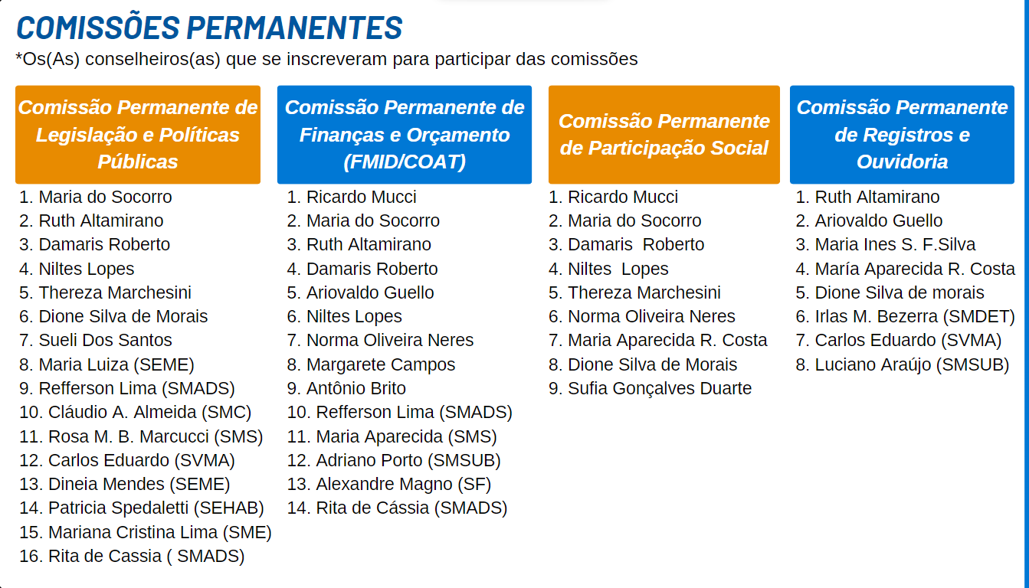

Nadir Amaral sugeriu que, durante as datas agendadas para as reuniões do Conselho, fosse discutida a organização das comissões, levando em consideração o regimento interno que estabelece um número mínimo e máximo de integrantes.

Renato Cintra solicitou aos conselheiros do poder público que participassem das comissões para finalizar a formação dos grupos.

Francisco Miguel Filho, representante do Fórum de Ermelino Matarazzo, questionou o presidente sobre o calendário anual do CMI/SP, observando que as assembleias seriam realizadas em diferentes dias da semana, algumas vezes na segunda-feira e outras na terça-feira. Nadir Amaral esclareceu que o CMI/SP agendou as reuniões nos dias em que o auditório estivesse disponível, e esclareceu que as reuniões do CMI/SP serão às terças e quintas do mês. Rita Maria complementou que as reuniões de quinta-feira seriam apenas para conselheiros.

Antônio Nilton Martins de Moura perguntou se os idosos poderiam participar como ouvintes nas comissões.

Hilton Antonio Alves Pereira expôs que os idosos do distrito Raposo Tavares não recebem nenhuma visita dos fóruns, e nem informação sobre as atividades do CMI/SP.

Nadir Amaral esclareceu que, de acordo com a estrutura do CMI/SP, apenas os conselheiros eleitos participaram do Conselho de Representantes e das Comissões, de acordo com Regimento Interno aprovado. Nas assembleias, por outro lado, todos podem participar e apresentar demandas e sugestões. Além disso, Nadir Amaral destacou a importância de aprimorar a comunicação do CMI/SP com os fóruns. Desde que assumiu a presidência, ele teve a oportunidade de conhecer oito fóruns para compreender melhor a realidade de cada um. Uma das metas de sua gestão é trabalhar na melhoria da comunicação do conselho. Ele também mencionou que já iniciou conversas com a SMDHC sobre a necessidade de contratar um estagiário para a área de comunicação e espera que essa ideia seja bem recebida.

Maria do Socorro enfatiza que os idosos do extremo leste da cidade de São Paulo estão em situação de abandono, sem receber apoio da prefeitura ou da SMDHC. Ela ressalta que, embora não saiba exatamente de quem é a responsabilidade, acredita que tanto o CMI/SP quanto os políticos têm o dever de ajudar os idosos.

Jerusael Santos, representante do Fórum Campo Limpo, propõe que o material apresentado sobre as comissões seja compartilhado com os fóruns, visando identificar os participantes de cada comissão. Ele destaca a importância de seguir o Regimento Interno, mas também sugere a criação de uma relação mais estreita entre os fóruns e as comissões, para que todos estejam cientes dos temas discutidos e para observar de perto o trabalho dos representantes. Jerusael Santos entende que os representantes dos fóruns têm a responsabilidade de trazer para as comissões os temas e discussões relevantes para os idosos de cada região, enfatizando que as demandas devem surgir de baixo para cima. Nesse sentido, ele sugeriu a realização de reuniões regionalizadas, pois reconhece a dificuldade de trazer um idoso do Campo Limpo para o centro da cidade.

Maria do Carmo destacou que os representantes dos fóruns não foram autorizados a enviar o Regimento Interno para suas bases, e ressaltou que durante a elaboração do Regimento Interno foi sugerida a realização de reuniões regionalizadas, porém essa proposta não foi aprovada.

Damaris Roberto enfatiza que há uma confusão em relação à participação dos fóruns, e no que se refere às atribuições do CMI/SP com o âmbito. Posto isto, Damaris Roberto expõe uma reflexão acerca do que ela acredita ser uma questão de identidade, segundo ela, identidade traz um sentimento de pertencimento capaz de despertar o sujeito para ser um agente transformador na sociedade. De acordo com a conselheira, muitos idosos não se identificam como tal e não se conectam com as políticas/programas destinados a eles, nem com seus próprios fóruns. Ela compartilhou que o link da reunião foi enviado ao coletivo de idosos da zona norte, sua região, e acredita que quando os idosos começarem a se identificar com o CMI/SP, isso poderá melhorar, desde que o CMI/SP faça um esforço para que as informações alcancem a sociedade civil.

Maria do Socorro questionou os presentes na reunião se alguém está ciente do que está ocorrendo com os idosos em todas as regiões, enfatizando a falta de informação acerca da população idosa da cidade.

Ruth Altamirano enfatiza que não adianta reclamar, sendo necessário agir, colocar a mão na massa e trabalhar em comunidade, sempre apoiando o presidente e o auxiliando no que for preciso.

Dineia Mendes de Araujo Cardoso informou que os Jogos Municipais da Pessoa Idosa estão em curso e destacou que, atendendo ao pedido do CMI/SP, estão sendo realizados de forma descentralizada, com eventos ocorrendo em diversos locais, incluindo o Ceret, Clube Jardim São Paulo, Clube Esportivo Mane Garrincha e, no dia 14, no Clube Baby Barioni. Durante os jogos, é distribuído lanches e água, sendo uma medida importante para incentivar os idosos a saírem do sedentarismo. Ela também comunicou que no dia 21 de março haverá atividades no Creci da Vila Formosa. Hilton Antonio Alves Pereira questionou como os idosos chegariam até os locais. Dineia Mendes de Araujo Cardoso respondeu que a Secretaria de Esportes oferece transporte, ressaltando que esse serviço é financiado pelo dinheiro público, e a secretaria atua apenas como mediadora dessas ações, mas a mesma não pode atender todas as necessidades de transporte dos idosos pela cidade.

Nadir Amaral destacou que há muito trabalho a ser feito no CMI/SP, especialmente em relação à participação e comunicação com os idosos das quatro zonas da cidade, buscando constantemente maneiras eficazes de alcançar a base. Ele observa que os coordenadores tentam trabalhar dentro de seus territórios para transmitir informações, mas ressalta a importância de os idosos se empoderarem e se reconhecerem como parte dessa comunidade. Nadir Amaral reconhece que o CMI/SP não conseguirá atender todas as demandas, mas espera que a atual gestão abra caminhos para que a próxima administração tenha uma presença mais ampla na cidade.

Antônio Nilton Martins de Moura enfatizou a necessidade de maior participação das pessoas idosas e solicitou que os conselheiros revisem a questão da inclusão da sociedade civil nas comissões, pois a restrição atualmente imposta pelo Regimento Interno exclui os idosos da participação, uma vez que apenas os conselheiros têm permissão para integrar as comissões.

Diante das solicitações, Nadir Amaral questionou como a secretaria executiva e as comissões iriam lidar com tais demandas. Posto isto, o presidente do Conselho Municipal de Direitos da Pessoa Idosa - CMI/SP prosseguiu para a terceira pauta da reunião, acerca do “futuro das ILPIS”.

III. Apresentação:“O futuro das ILPIS” por Sérgio Soares de Oliveira, diretor do Sindicato Patronal para ILPIS/Diretor da Acresp, Conselheiro do CMI de São Caetano do Sul, reeleito até 2025, Proprietário de ILPI desde 2011.

Nadir Amaral ressaltou a importância de discutir as Instituições de Longa Permanência, enfatizando a necessidade de compreender a situação dos idosos institucionalizados, incluindo seu estado atual, as leis que regem esse contexto e sua aplicação. Para avançar nesse debate, Nadir Amaral convidou Sérgio Soares de Oliveira, diretor do Sindicato Patronal para ILPIs/Diretor da Acresp, conselheiro do CMI de São Caetano do Sul e proprietário de uma ILPI desde 2011, para contribuir com suas experiências e perspectivas.

Sérgio Soares de Oliveira cumprimentou os presentes desejando boa tarde e expressou gratidão pelo convite. Ele então apresentou Rose, presidente da Acresp, e Matthias Weisheit, vice-presidente do SindiCresp, que estava participando virtualmente da reunião. Em seguida, Sérgio comunicou que Matthias Weisheit iria iniciar a palestra, seguido por ele próprio, e ao final abririam para perguntas.

Matthias Weisheit, graduado em administração e economia, acumulando 10 anos de experiência como administrador em quatro ILPIs, além de atuações prévias como analista e consultor financeiro, delineou as responsabilidades do SindiCresp e da Acresp. Segundo ele Sindi Cresp se concentra em negociações de convenções coletivas com sindicatos do trabalho e fiscalização de estabelecimentos, tendo como objetivo a formação de uma federação com outros sindicatos, já a Acresp trabalha em parceria com órgãos públicos, focando no bem-estar dos idosos, no que se refere a regulamentação, assim evitando as casas clandestinas que dão uma impressão distorcida do que é realizado nas instituições. Em seguida, Matthias passou a palavra para Sérgio Soares de Oliveira para discorrer sobre a legislação e regulamentação do setor, explicando os diversos tipos de instituições destinadas ao cuidado dos idosos.

Sérgio Soares de Oliveira explicou que a sigla ILPI significa Instituição de Longa Permanência para Idosos, nome que surgiu em 2005 com a criação da RDC 283. Anteriormente, era referido como asilo. Com o surgimento da lei, propôs-se criar um nome para dar uma nova direção ao que antes era chamado de asilos. Ele reiterou que os esforços para alcançar serviços de qualidade são de responsabilidade de todos: sociedade, Acresp, SindiCresp, Uvis, Covisa, Anvisa, Ministério Público, CMI e dos conselheiros, familiares, entre outros. Posto isto, passou a explicar a Classificação Nacional das Atividades Econômicas (CNAE) no que se refere às ILPIs. De acordo com Sérgio Soares, o CNAE determina como será realizada a fiscalização da atividade, existindo um CNAE referente às Instituições de Longa Permanência e outro para clínicas e residências geriátricas. todavia, observou que mesmo tendo CNAEs diferentes, as duas modalidades devem passar pela mesma fiscalização. Nessa direção, expôs que na cidade de São Paulo, apenas 800 casas estão cadastradas no CMI, contudo, sabe-se da existência de 2000 casas, ou seja, provavelmente, existem 1.200 casas clandestinas na cidade. Ele também apresentou alguns artigos da RDC 502/2021 acerca do funcionamento das instituições, conforme expresso abaixo:.

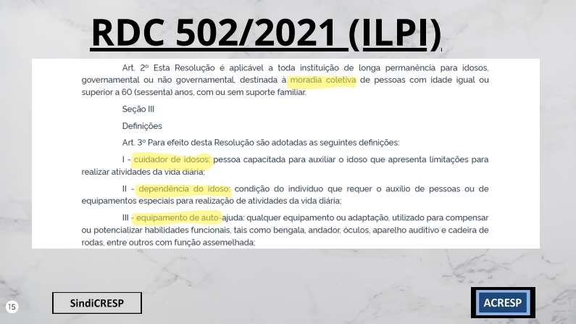

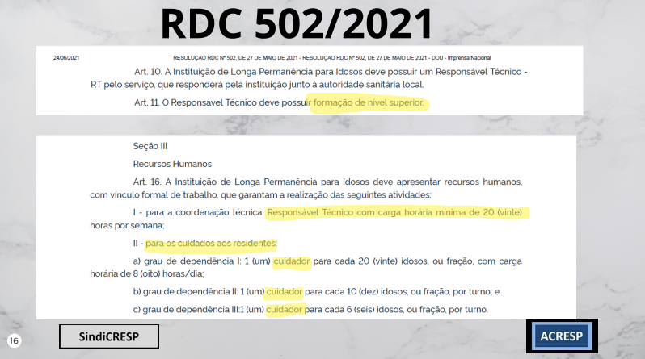

Sérgio Soares de Oliveira esclareceu que as ILPIs não são consideradas empresas de saúde, mas sim atividades de assistência social para atender necessidades de alojamento, alimentação, higiene e lazer. Podem oferecer cuidados médicos esporádicos e específicos, mas não podem ser classificados como empresas de saúde. Dessa forma, os moradores das instituições são atendidos pela UBS, sendo a saúde dos moradores responsabilidade do Gestor Local de Saúde. Outra questão levantada foi acerca da fiscalização. Tanto as clínicas quanto as ILPIs são cobradas para terem equipe de saúde. No entanto, muitos empresários abrem uma instituição de longa permanência com características de clínicas, a fim de não investir na estrutura física do local e em profissionais de saúde. Assim, a fiscalização acaba colocando todos na mesma régua de avaliação.

Matthias Weisheit observou que a quantidade de idosos no Brasil dobrará nos próximos 20 anos, o que significa que nos próximos dez anos será necessário aumentar a quantidade e as vagas nas ILPIs. Para abarcar essa população, seria preciso abrir 100 ILPIs por ano, sendo essas instituições acessíveis, uma vez que 2/3 das famílias brasileiras ganham cerca de dois mil reais.

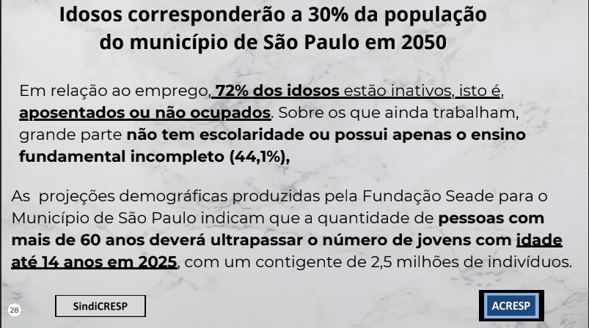

Matthias Weisheit proferiu que o custo operacional de uma ILPI com equipe mínima, sem o proprietário fazer lucro, seria de R$ 3.447 por mês em bairros urbanos e R$ 2.855 no interior, valores acima da renda das famílias brasileiras, destacando a necessidade de se pensar em instituições mais acessíveis.

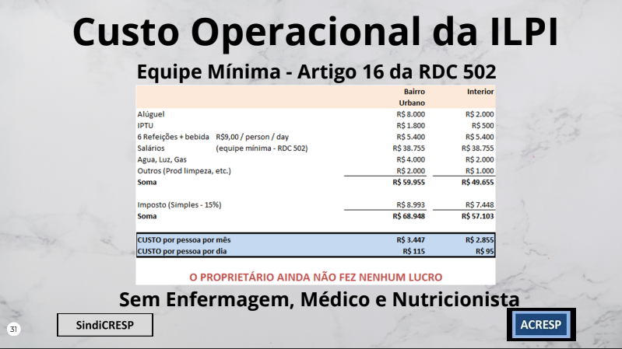

Em seguida, o vice-presidente do SindiCresp analisou alguns desafios e explorou possíveis soluções para enfrentá-los, conforme descrito a seguir:

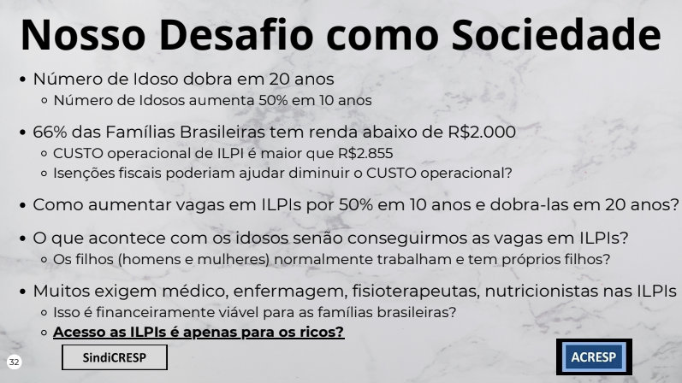

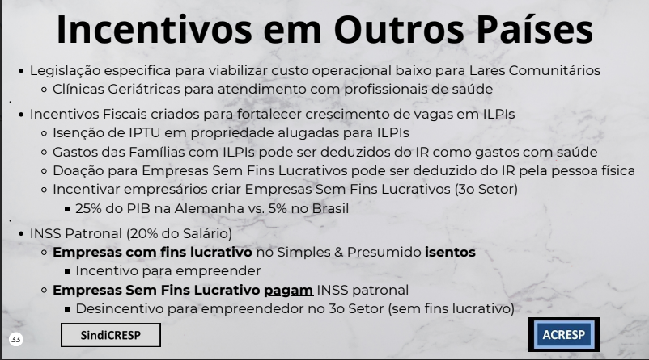

Ao concluir a apresentação, foi enfatizada a importância de debater o tema, e os palestrantes se colocaram à disposição para responder às dúvidas dos presentes. Nadir Amaral reiterou a importância do assunto e abriu para as perguntas.

Jerusael Santos destacou a importância de garantir a implementação plena do artigo 10 do Estatuto da Pessoa Idosa, ressaltando que é responsabilidade do Estado e da sociedade assegurar a liberdade, o respeito e a dignidade dos idosos. Ele enfatizou que a terceirização desses cuidados pelo Estado requer um diálogo com empresas privadas, mas os idosos têm o dever de defender que essa obrigação permaneça com o Estado, investindo em Instituições de Longa Permanência para Idosos (ILPIs) públicas de qualidade.

Maria do Carmo, como estudiosa da questão do idoso, enfatizou que as Instituições de Longa Permanência para Idosos (ILPIs) são uma preocupação central. Ela observou o empobrecimento da população brasileira, especialmente dos idosos, e concordou com Jerusael Santos sobre a necessidade de intervenção do Estado nessa questão. Ela também destacou a importância do tripé de apoio previsto no Estatuto da Pessoa Idosa, que inclui a família, o Estado e a comunidade.

Marisa Accioly observou que as Instituições de Longa Permanência para Idosos (ILPIs) privadas estão se tornando cada vez mais comuns no Brasil. Ela mencionou o trabalho realizado pela Frente Nacional de Fortalecimento para ILPIs e ressaltou que, no ano passado, tiveram a oportunidade de participar da Conferência Nacional Livre de Saúde, onde apresentaram alguns dados sobre as ILPIs. Marisa enfatizou a importância de abordar essas questões de forma mais integrada, considerando não apenas o aumento das ILPIs, mas também a expansão da malha de serviços sociais de saúde para atender uma população em envelhecimento. Ela destacou a importância de garantir um atendimento de qualidade tanto para aqueles que podem pagar quanto para aqueles que não podem.

Maria do Socorro comunicou que no sábado, dia 16 de março, às 13:00, o vereador Eli Correia faria uma visita à Associação Nosso Sonho, localizada na Rua Terra Brasileira, 265.

Patricia Maria Bucheroni revisitou alguns pontos da apresentação, ressaltando que a percepção trazida foi somente do serviço privado. Rosa Marcucci enfatizou que retirar a contribuição do INSS não resolveria o problema de acessibilidade às instituições e destacou a importância de garantir qualidade tanto para a população de baixa renda quanto para a de alta, lutando por um envelhecimento digno.

Matthias Weisheit observou que ninguém fez perguntas, mas sim deram suas opiniões. Nadir Amaral destacou que, dada a temática, é natural que haja mais opiniões do que perguntas. Matthias Weisheit enfatizou que as pessoas precisam lidar com a realidade do Brasil e que não adiantaria esperar muito do governo, pois este enfrenta limitações financeiras.

Nadir Amaral destacou a necessidade de discutir e trazer o tema para o CMI/SP, enfatizando a extrema relevância de compreender como essa política pública está operando. Ele ressaltou a importância de debater a presença do Estado na temática, mas reconheceu que, dada a atual conjuntura e o rumo do país, é crucial trabalhar com as variáveis e lidar com a realidade.

Sérgio Soares de Oliveira agradeceu o convite e a oportunidade de conversar com o CMI/SP, colocando-se à disposição para futuras conversas. Ele destacou a importância de trazer a realidade das ILPIs para a discussão, visando reformular essa política de forma a torná-la ampla e acessível.

Nadir Amaral agradeceu a presença de todos, e deste modo, encerrou-se esta assembleia.

Participaram da Assembleia Geral, os (as) conselheiros (as):

SOCIEDADE CIVIL

Damaris Germano Roberto - Titular
Jose Reis Netto - Suplente
Ruth Altamirano Lavadenz - Titular
Norma Oliveira Neres - Suplente
Margarete Campos Siqueira - Titular
Maria Inês S. Ferreira da Silva - Suplente
Sufia Gonçalves Duarte - Titular
Luiz Antonio R. dos Santos - Suplente
Antonio Brito Cardoso - Titular
Sueli dos Santos - Suplente
Dione Silva de Morais - Titular
Cicera Alves da Silva - Suplente
Ariovaldo Guello - Titular
Thereza Monteiro Marchesini - Titular
Alaide Pedro de Carvalho - Suplente
Nadir Francisco do Amaral - Titular
Idalina Castelo dos Reis Gasparini - Suplente
Niltes Aparecida Lopes de Souza - Titular
Maria Aparecida Costa - Suplente
Maria do Carmo Guido Di Lascio - Titular
Maria do Socorro Alves - Titular
Marisa Accioly R. da C. Domingues - Titular
Diógenes Sandim Martins - Titular
Norma Sueli A. de A. Coelho Rangel - Titular

GOVERNO MUNICIPAL

Renato Souza Cintra - Titular
Suzana de Rosa - Suplente
Rosa Maria Bruno Marcucci - Titular
Refferson Lima Silva - Suplente
Claudio Aguiar Almeida - Titular
Dineia Mendes de Araujo Cardoso - Titular
Maria Luiza da Silva - Suplente
Adriano Porto Garcia - Suplente
Carlos Eduardo G. de Vasconcellos - Titular

Também participaram, presencialmente, da reunião:

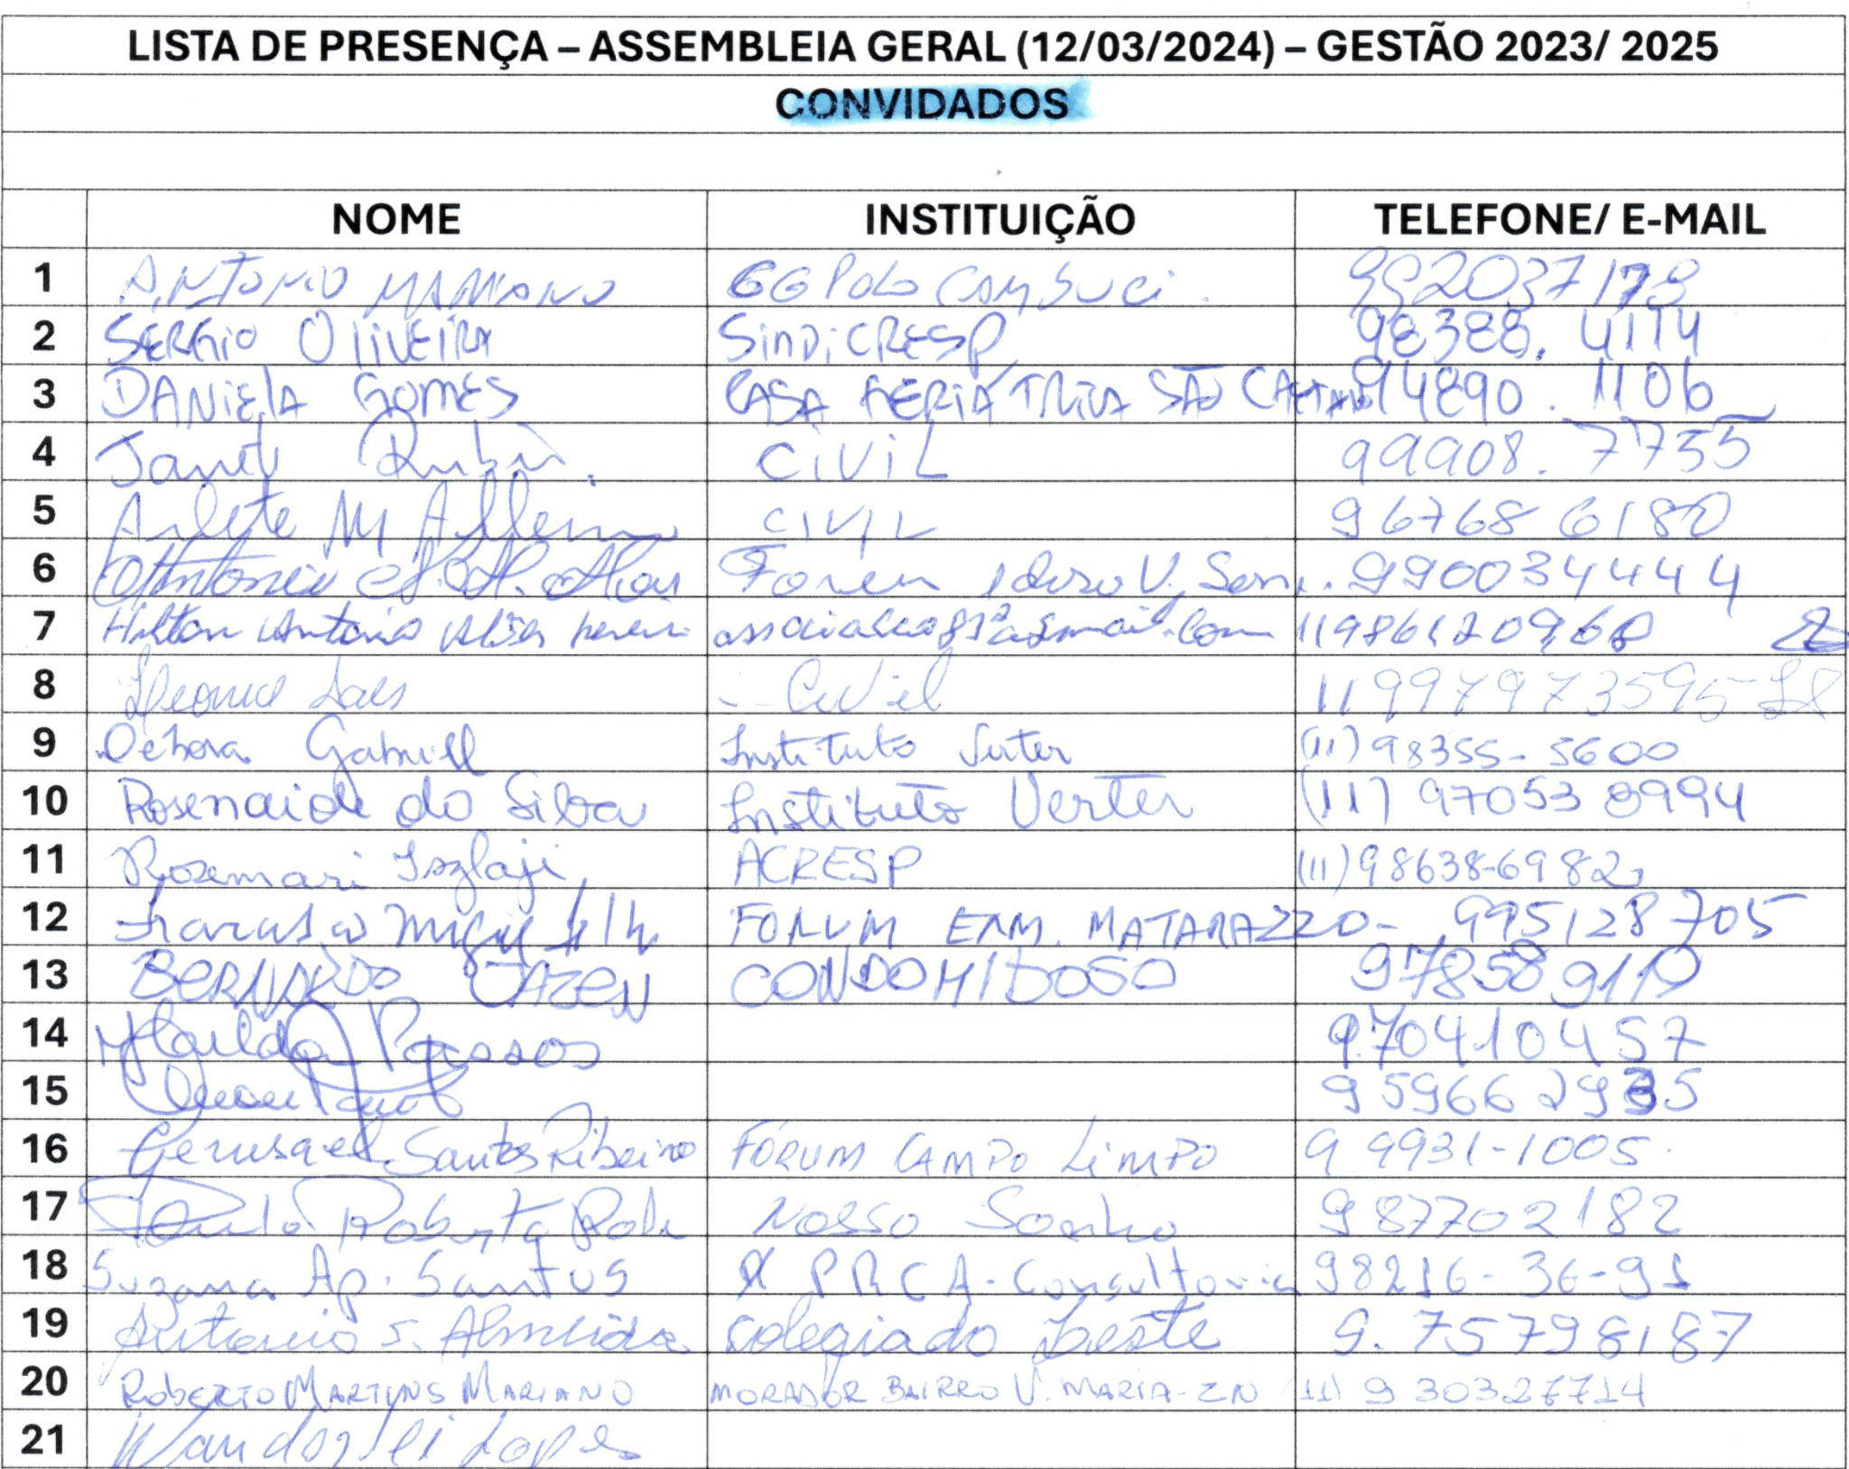
Aos participantes do ambiente virtual, não foi possível compartilhar lista de presença.

